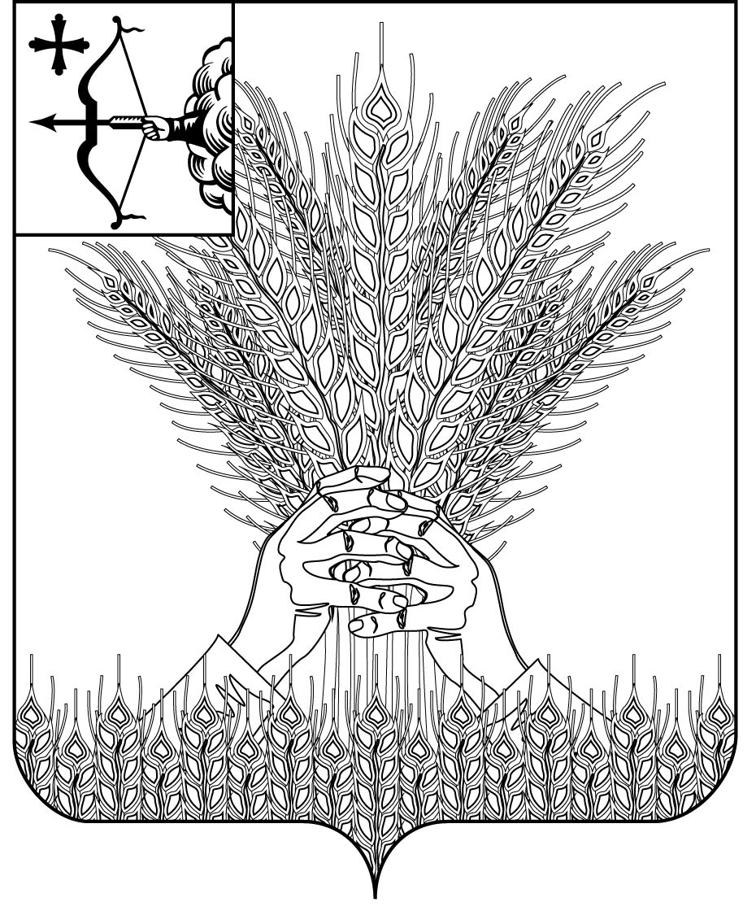

**РОССИЙСКАЯ ФЕДЕРАЦИЯ**

**ДУМА КИКНУРСКОГО МУНИЦИПАЛЬНОГО ОКРУГА**

**КИРОВСКОЙ ОБЛАСТИ**

**первого созыва**

**РЕШЕНИЕ**

|  |  |  |  |
| --- | --- | --- | --- |
|  |  | № |  |
| пгт Кикнур | | | |

**Об инициативе проведения местного референдума**

В соответствии со статьями 22, 56 Федерального закона от 06.10.2003 № 131-ФЗ «Об общих принципах организации местного самоуправления в Российской Федерации», статьей 14 Федерального закона от 12.05.2002 № 67-ФЗ «Об основных гарантиях избирательных прав и права на участие в референдуме граждан Российской Федерации», статьей 8 Закона Кировской области от 29.07.2003 № 186-ЗО «О референдуме Кировской области и местном референдуме в Кировской области», статьёй 8 Устава муниципального образования Кикнурский муниципальный округ Кировской области Дума Кикнурского муниципального округа РЕШИЛА:

1. Инициировать проведение местного референдума по вопросу введения самообложения граждан на территории муниципального образования Кикнурский муниципальный округ Кировской области со следующей формулировкой:

«Согласны ли Вы на введение средств самообложения в 2026 году в сумме 600 (шестьсот) рублей с каждого совершеннолетнего жителя, постоянно проживающего на территории муниципального образования Кикнурский муниципальный округ Кировской области, за исключением студентов очной формы обучения, военнослужащих срочной службы, семей граждан, принимающих (принимавших) участие в специальной военной операции на территориях Донецкой Народной Республики, Луганской Народной Республики и Украины, инвалидов 1 группы и жителей старше 80 лет с направлением полученных средств на решение вопросов местного значения по выполнению следующих работ:

содержание и ремонт системы водоснабжения во всех населенных пунктах Кикнурского муниципального округа;

благоустройство территории Кикнурского муниципального округа, а именно: вырубка старых деревьев, выкашивание травы, вырубка и вывоз кустарников, строительство, ремонт и содержание тротуаров во всех населенных пунктах муниципального образования Кикнурский муниципальный округ;

техническое присоединение уличного освещения;

ремонт и содержание уличного освещения во всех населенных пунктах муниципального образования Кикнурский муниципальный округ;

содержание и ремонт дорог местного значения во всех населенных пунктах муниципального образования Кикнурский муниципальный округ.

«ДА» / «НЕТ».»

2. Настоящее решение подлежит опубликованию в Сборнике муниципальных правовых актов органов местного самоуправления муниципального образования Кикнурский муниципальный округ Кировской области и размещению на официальном сайте в информационно-телекоммуникационной сети «Интернет».

3. Настоящее решение вступает в силу в соответствии с действующим законодательством.

Председатель Думы

Кикнурского муниципального округа

Глава Кикнурского

муниципального округа Т.В. Ваганова

__________________________________________________________________

ПОДГОТОВЛЕНО

Заведующий отделом по организационно-

правовым и кадровым вопросам И.Н. Чернодарова

СОГЛАСОВАНО

Консультант-юрист отдела по

организационно-правовым и

кадровым вопросам О.В. Жирова